Для аппі jsonplaceholder.typicode.com було проведенно навантажувальне тестування з кількістю юзерів – 1000, кількістю ітерацій – 3, протягом 10-ти секунд.

Були використані таки методи - GET, POST, PUT, PATCH, DELETE у кількості 3000 для кожного запиту  
середній час виконання запитів – 520мс

Загальна кількість помилок вказана на скріншоті 1

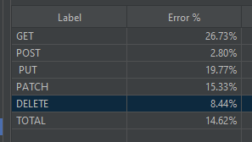

(скріншот 1)

Пропускна здібність запитів вказана на скріншоті 2

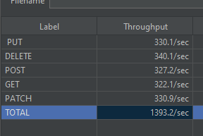

(скріншот 2)